Guide d’accompagnement

Dans le cadre de la rénovation du Certificat d’Aptitude Professionnelle Propreté et prévention des biocontaminations, différentes ressources sont proposées. Elles sont susceptibles d’illustrer le Pôle d’activité 1 – Techniques de nettoyage et de remise en état et le Pôle d’activités 2 : Contribution à la qualité des prestations de nettoyage et à la maîtrise des risques biologiques, professionnels et environnementaux.
Ces ressources participent à l’atteinte des résultats attendus suivants :
- Règles d’hygiène et de sécurité prises en compte
- Zone de travail délimitée selon les règles de sécurité requises
- Matériels et produits identifiés
- Matériels et produits préparés pour l’intervention
- Déchets stockés dans le respect des procédures en vigueur (DASRI)
- Mesures de prévention appliquées conformément au protocole
- Tenue professionnelle adaptée
- Equipements de protection individuelle et collective utilisés en conformité
- Situation à risque identifiée
- Conduites à tenir pour protéger, faire alerter et secourir ou évacuer mises en œuvre.
- Procédure mise en place par l’entreprise respectée

Ces ressources viennent, notamment, en support du développement de la compétence 2.2 - « Intégrer les spécificités du secteur à risques dans son activité de travail » et de la compétence 2.3 - « Appliquer des mesures de prévention dans le cadre de la santé et sécurité au travail » et des savoirs associés ci référent.

Elles permettent aussi de contribuer à la réussite de l’un des indicateurs d’évaluation communs aux compétences de réalisation :
- Prise en compte des règles d’hygiène et de sécurité selon la technique à réaliser
- Utilisation des moyens de prévention mis à disposition
- Prise en compte des contraintes de la zone d’intervention
- Utilisation des moyens de prévention et de protection collective et individuelle mis à disposition
- Utilisation des moyens de prévention et de protection collective et individuelle mis à disposition
- Respect des procédures, des protocoles adaptés au secteur à risques
- Réaction efficace et adaptée à une situation non prévue dans la limite de ses compétences et de ses responsabilités
- Repérage des dangers et identification des risques pour le professionnel
- Mise en œuvre des mesures de prévention définies par l’entreprise d’accueil selon le lieu et la nature de l’intervention
- Prise en compte effective des risques liés à la coactivité
- Signalisation et balisage conforme de la zone d’intervention
- Transmission d’informations dans une situation à risque
- Prévention des risques liés à l’activité physique
- Participation effective aux consultations relatives à la démarche de prévention

Sinistralité du secteur :

Dans les métiers de la propreté, le nombre particulièrement élevé d’accidents du travail et de maladies professionnelles a un impact important sur l’absentéisme et l’inaptitude au travail. Ce qui a souvent pour conséquence de désorganiser les collectifs de travail, voire de dégrader la qualité des soins ou de la prise en charge.

RISQUES ET/OU CONSÉQUENCES SUR LA SANTÉ | ORIGINES
Douleurs au dos et aux articulations | Manutentions manuelles répétées des produits et des matériels (transport du matériel d’un chantier à l’autre, ramassage des corbeilles au sol…)  - Efforts physiques (tirer-pousser de bacs poubelles, chariots d’entretien)  - Matériel trop lourd ou non réglable à la morphologie des salariés (aspirateur…)  - Délais de réalisation et effectifs inadaptés à l’intervention.
Chutes et glissades | Sols glissants, humides ou endommagés, présence de marches ou de dénivelés.  - Utilisation d’équipements non sécurisés pour les travaux en hauteur  - Travail dans l’urgence.  - Tenues de travail non adaptées (chaussures ouvertes non fixées au pied)
Intoxications, allergies | Utilisation de produits dangereux  - Absence de démarche de substitution des produits d’entretiens dangereux par des produits qui le sont moins.  - Formation insuffisante des salariés (lecture des étiquettes, modes opératoires)  - Absence de protections individuelles (lunettes, masques, gants).
Risque routier | Déplacements longs et fréquents dus à l’éloignement des différentes zones d’activité.  - Itinéraires inconnus ou insuffisamment préparés.  - Défaut d’aménagement des véhicules et d’arrimage du matériel et des produits  - Défaut d’entretien des véhicules (éclairage, clignotants, feux stop, freins…)  - Conditions de conduite difficiles (neige, verglas, …)

Statistiques plus précises :

Les statistiques accidents du travail (AT), accidents de trajet et maladies professionnelles émanent du site ameli.fr. Elles sont le reflet de la sinistralité annuelle relevée dans les différents secteurs d’activité. Il est nécessaire, pour obtenir des statistiques actualisées, de se référer à la dernière publication en vigueur.
L’élément principal à prendre en compte, dans ces statistiques, est l’indice de fréquence qui correspond au nombre d’accidents en premier règlement pour 1 000 salariés.
A titre de comparaison, l’indice de fréquence est de 33 à 34 AT pour 1 000 salariés, tous secteurs d’activités confondus entre 2011 et 2019. Les années 2020 à 2021 sont impactées par la crise sanitaire Covid-19 et sont à interpréter avec prudence.

Un autre élément à étudier est la répartition suivant le risque à l’origine de l’accident.

Codes NAF sélectionnés correspondant aux entreprises de la propreté.
- Désinfection, désinsectisation, dératisation (code NAF : 8129A)
- Autres activités de nettoyage des bâtiments et nettoyage industriel (code NAF : 8122Z
- Nettoyage courant des bâtiments (code NAF : 8121Z)

Code NAF | Lien vers la fiche de sinistralité (dernière année publiée : 2021)
8129A | https://www.assurance-maladie.ameli.fr/sites/default/files/ape-naf/CTNNAF_2021_I_000_8129A_SY.pdf
8122Z | https://www.assurance-maladie.ameli.fr/sites/default/files/ape-naf/NAFAPE_2021_N_000_8122Z_SY.pdf
8121Z | https://www.assurance-maladie.ameli.fr/sites/default/files/ape-naf/NAFAPE_2021_N_000_8121Z_SY.pdf
Les sinistres dont il est tenu compte dans les statistiques, sont les sinistres Accident du Travail / Maladie Professionnelle (accidents du travail, du trajet ou maladies professionnelles) ayant entraîné un arrêt de travail d’au moins 24 heures, une incapacité permanente ou/et un décès.

Statistiques globales de la CTN I comprenant les activités de services II relevant des secteurs de l’intérim, la santé, le nettoyage…)
https://www.assurance-maladie.ameli.fr/sites/default/files/2021_livret-sinistralit%C3%A9-ctn-i.pdf

Le moteur de recherche de fiches de sinistralité d’un code APE-NAF ci-dessous permet de consulter les données actualisées :
https://www.assurance-maladie.ameli.fr/etudes-et-donnees/par-theme/risques-professionnels-et-sinistralite/moteur-recherche-code-ape-naf/recherche-fiches-sinistralite-par-code-naf

Fondamentaux de la prévention sur le secteur d’activité :

Les professionnels de ces secteurs sont exposés notamment aux risques :
- liés à l’activité physique : lombalgies, TMS, accidents liés notamment aux manutentions répétées de charges et de personnes,
- de chutes et glissades,
- psychosociaux : organisation du travail stressante, confrontation à la maladie, à la fin de vie, à la mort, épuisement, violences des patients et de leur entourage,
- infectieux : au cours des soins, des activités de nettoyage, de la gestion des déchets médicaux…
- chimiques : utilisation de produits de nettoyage, désinfectants, manipulation de médicaments cytotoxiques, exposition aux gaz anesthésiants…
- physiques : exposition aux rayonnements ionisants (services de radiologie, cabinets dentaires)…
- routier, notamment lors des déplacements dans les activités nécessitant de se rendre au domicile du patient.

Plusieurs pages web sont dédiées à la prévention des risques professionnels dans ce secteur.

Site inrs.fr
https://www.inrs.fr/metiers/commerce-service/proprete.html

Site ameli.fr
https://www.ameli.fr/paris/entreprise/sante-travail/votre-secteur/commerces-services/metiers-proprete

Site de la Fédération des Entreprises de Propreté, d'Hygiène et services associés et du FARE Propreté
https://www.monde-proprete.com/enjeux-sst
https://fare.asso.fr/sante-et-securite/
https://www.monde-proprete.com/chiffres-cles-proprete

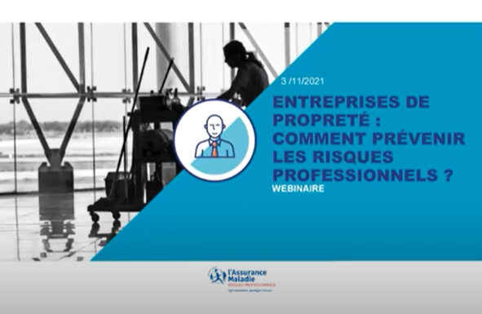
Webinaire – Décembre 2021: Entreprise de propreté : Comment prévenir les risques professionnels ?

https://youtu.be/NtmGwwashuk?feature=shared

La prévention des risques liés aux métiers de la propreté vous semble complexe et une affaire d’expert ? L’Assurance Maladie- Risques professionnels a mis en place des solutions simples et gratuites pour protéger la santé de vos salariés et celle de votre entreprise. Nos experts métiers répondent aux questions lors d'un webinaire.


Outil d’évaluation des risques professionnels – Métiers de la propreté – Logiciel en ligne

https://www.inrs.fr/media.html?refINRS=outil90

Elaboré par l'INRS et l'Assurance Maladie risques professionnels, cet outil permet aux entreprises du secteur de la propreté de réaliser leur évaluation des risques et d'éditer un plan d'action. Pour chaque risque identifié, une liste de mesures de prévention est proposée. Il est également possible d'ajouter des risques ou des mesures en fonction de la situation de chaque entreprise.

La sensibilisation des futurs salariés et des jeunes embauchés à la santé-sécurité au travail est un enjeu important. En effet, alors que près de 15% des accidents graves et mortels surviennent au cours des 3 premiers mois de l’embauche, un quart des accidents du travail concernent des salariés ayant moins d’un an dans l’entreprise.
Avec l’objectif de diminuer les risques professionnels chez les nouveaux arrivants dans l’entreprise (nouvel embauché quel que soit son âge, intérimaire, jeune en stage …), le dispositif pédagogique TutoPrév' s’appuie sur trois volets :

TutoPrév ’Accueil :
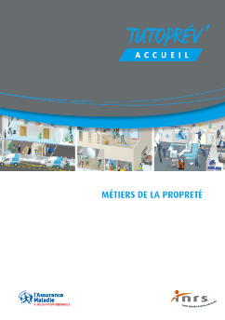
ED 4601 – Métiers de la propreté
https://www.inrs.fr/media.html?refINRS=ED%204601
« Il est destiné aux enseignants pour sensibiliser les élèves lors de leur entrée en formation ou vérifier les éléments acquis antérieurement.
Il est également destiné aux tuteurs, supérieurs hiérarchiques, maîtres d’apprentissage qui accueillent un nouvel embauché pour leur permettre de vérifier les acquis du nouvel embauché en matière de santé et sécurité au travail et repérer les connaissances complémentaires qui lui seront nécessaires. Il s’appuie pour cela sur des planches illustrées représentant des situations à risque. »

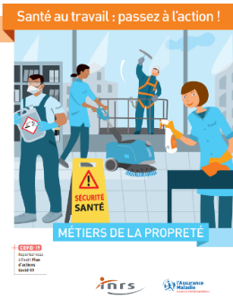
ED 6409 – Métiers de la propreté – Santé au travail : passez à l’action !

https://www.inrs.fr/media.html?refINRS=ED%206409

Ce dépliant de sensibilisation présente les principaux risques professionnels liés aux métiers de la propreté ainsi que les chiffres-clés en matière d'accidents du travail et de maladies professionnelles. Il rappelle également les principales situations à l'origine d'accidents du travail et les solutions de prévention incontournables.

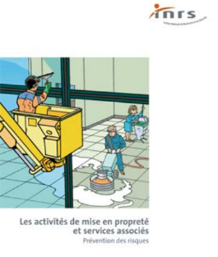
ED 963 – Les activités de mise en propreté et services associés

https://www.inrs.fr/media.html?refINRS=ED%20963

Cette brochure décrit les principaux risques de la profession et indique des moyens de prévention à mettre en œuvre en privilégiant la protection collective. Elle traite aussi de la manière d'organiser la sécurité dans l'entreprise de propreté et chez le client, notamment par l'élaboration de plans de prévention.

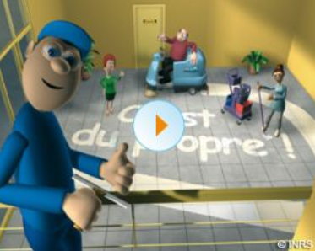
DV 0325 – C’est du propre ! Une aventure de Napo…

https://www.inrs.fr/media.html?refINRS=DV%200325
Ce film d'animation fait prendre conscience des risques des activités de nettoyage et évoque les mesures de prévention.
On suit Napo, personnage sympathique et maladroit, dans des situations qui mettent en jeu l'organisation du travail, la signalisation des dangers, les matériels, la manutention et la coactivité.



La formation SST doit être mise en œuvre en direction de tous les élèves et apprentis préparant un diplôme de CAP, quelle que soit la spécialité, conformément au programme de Prévention Santé Environnement (PSE) de CAP en vigueur.
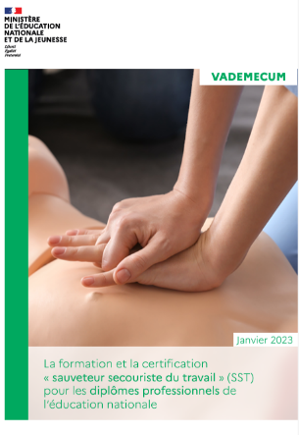
Afin d’assurer les formations SST aux élèves, le vivier de formateurs certifiés doit être élargi potentiellement à tous les enseignants des domaines généraux et professionnels. Ces derniers auront, de plus, la possibilité d’élaborer des situations tout à fait en rapport avec le domaine professionnel auquel ils forment. En effet, la prévention des risques professionnels fait partie intégrante de tous les référentiels de diplômes professionnels.
Pour plus de précisions : se rapprocher des référents académiques pour l’ES&ST (Enseignement de la Santé et Sécurité au Travail).
https://eduscol.education.fr/789/l-enseignement-de-la-sante-et-securite-au-travail-dans-les-diplomes-professionnels#summary-item-6

Des recommandations sont établies par la Cnam pour des techniques de nettoyage particulières.
- Recommandations de la Cnam :
  - Nettoyage sous pression en milieu industriel, R 509
  - Nettoyage des dalles vinyles amiante (DVA), R514

- Recommandation sur le nettoyage industriel en agroalimentaire - Carsat Pays de la Loire
https://www.carsat-pl.fr/home/entreprise/les-actualites-entreprises/toutes%20les%20actualites/recon-nettoyage-IAA.details-actualite.html

Ressources spécifiques sur la prévention des risques lors de l’intervention d’entreprises extérieures

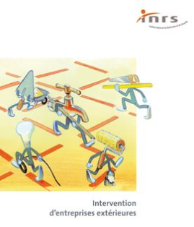
ED941 - Intervention d'entreprises extérieures
Aide-mémoire pour la prévention des risques
https://www.inrs.fr/media.html?refINRS=ED%20941
Travailler chez les autres, dans des locaux inconnus, où sont exercées des activités souvent étrangères aux siennes, entraîne des risques supplémentaires. Sur 100 victimes d'accidents mortels, 15 appartiennent à des entreprises effectuant des travaux dans des entreprises utilisatrices.
Cette brochure vise à aider les entreprises à organiser la sécurité lors de la préparation et du suivi des travaux effectués par des entreprises extérieures et à permettre d'établir un plan de prévention. Elle ne traite pas de la prévention des risques propres à chaque entreprise mais uniquement des risques supplémentaires liés à l'interférence entre les entreprises.

Ressources spécifiques sur la prévention des risques liés à l’activité physique :


De manière spécifique, afin de traiter la prévention des risques liés à l’activité physique (Prap), des ressources pédagogiques spécifiques sont mises à disposition par l’INRS aux formateurs Prap IBC (industrie, BTP, commerce et activés de bureau) certifiés.
En formation initiale, les formateurs Prap IBC sont formés dans le cadre des plans de formations académiques, en lien avec les exigences des référentiels INRS. Pour plus de précisions : se rapprocher des référents académiques pour l’ES&ST (Enseignement de la Santé et Sécurité au Travail). Un film dédié aux activités de nettoyage sert de cas d’application. Il est disponible pour les formateurs Prap.

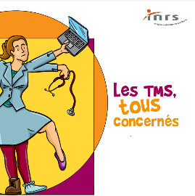
ED 6387 – Les TMS, tous concernés
https://www.inrs.fr/media.html?refINRS=ED%206387
Un document de sensibilisation sur les troubles musculosquelettiques et leurs conséquences pour les salariés : définition, causes liées à l'organisation et aux conditions de travail et préconisations pour réduire les risques.

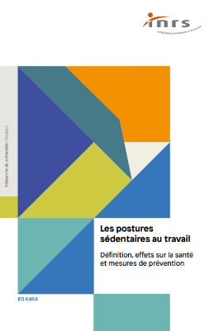
ED 6494 – Les postures sédentaires au travail. Définition, effets sur la santé et mesures de prévention
https://www.inrs.fr/media.html?refINRS=ED%206494

Les postures sédentaires, fréquemment rencontrées en entreprise, sont associées à de nombreuses pathologies. Destinée aux préventeurs, cette brochure aide à identifier ces postures sédentaires, à connaître leurs effets sur la santé et à prévenir les risques professionnels associés. L'aménagement et l'organisation du travail doivent permettre
d'interrompre régulièrement le maintien de ces postures et d'en limiter la durée.

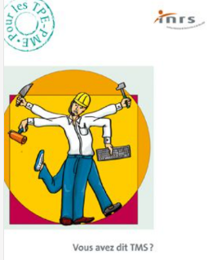
ED 6094 – Vous avez dit TMS ?
https://www.inrs.fr/media.html?refINRS=ED%206094

L'activité professionnelle peut jouer un rôle dans leur survenue, leur maintien et leur aggravation. On les appelle troubles musculosquelettiques ou TMS. Ils induisent douleurs et gêne fonctionnelle pour les salariés. Les conséquences pour les entreprises, notamment petites et moyennes, sont souvent sous-estimées : absentéisme, désorganisation, baisse de performance, perte de qualité, coûts directs et indirects. Ce document propose aux responsables des TPE-PME des pistes simples pour agir et prévenir les risques de TMS.

De nombreuses situations de travail à risques de TMS, spécifiques au secteur de la propreté sont présentes sur cette page. Des exemples de solutions de prévention sont indiquées en complément.
https://www.monde-proprete.com/espace-ressources-prevention-des-tms

Ressources spécifiques sur la prévention des risques psychosociaux et des violences externes


ED6201 - Travailler en contact avec le public - Quelles actions contre les violences ?
https://www.inrs.fr/media.html?refINRS=ED%206201

Vous êtes chef d'entreprise, directeur des ressources humaines, préventeur en entreprise, membre de CSE, médecin ou infirmier du travail, et êtes confronté à une montée des agressions ou des incivilités au sein de votre entreprise. Quels sont les facteurs de risque ? Quelles sont les incidences des violences sur les salariés ? Comment agir ? Ce guide vous donne des repères pour mieux comprendre les violences externes, leurs conséquences sur la santé des salariés et sur votre entreprise. Il détaille les différents facteurs de risque et vous donne des pistes de prévention pour y remédier.

Ressources spécifiques sur la prévention des risques biologiques

Site 3RB (Réseau Ressources Risques biologiques– Education nationale / INRS)
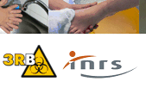
https://www.esst-inrs.fr/3rb

Le site 3RB, co-animé par des enseignants, des inspecteurs et des experts de l’INRS propose des ressources sur les risques biologiques. Il contient des informations méthodologiques sur l’analyse des risques, la réglementation ou la démarche de prévention.

Des formateurs relais risques biologiques (2RB) sont présents dans chaque académie, en lien avec INRS. Ils peuvent former des groupes d’enseignants à la démarche de prévention des risques biologiques. Pour plus de précisions : se rapprocher des référents académiques pour l’ES&ST (Enseignement de la Santé et Sécurité au Travail).

Pour le secteur spécifique de la propreté, de l’hygiène et de la stérilisation, des fiches pratiques sont disponibles afin de faciliter l’application de la démarche de prévention aux situations de travail rencontrées.
Des exemples sont présents sur la page suivante : https://www.esst-inrs.fr/3rb/mesures_prevention.php
Exemples :
- changement d’un sac d’aspirateur (au domicile),
- nettoyage et désinfection des toilettes (au domicile),
- nettoyage des sanitaires (petite enfance),
- activités en zone de lavage et de conditionnement (stérilisation),
- pré-désinfection en sortie de bloc opératoire (stérilisation),
- nettoyage désinfection d'un siphon (restauration collective).
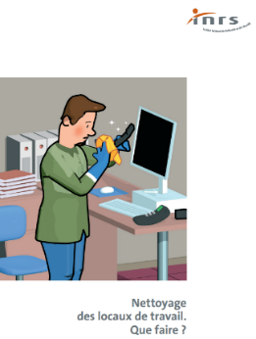

ED 6347 – Nettoyage des locaux de travail. Que faire ?

https://www.inrs.fr/media.html?refINRS=ED%206347

Les surfaces mal entretenues, comme les plans de travail, les sols et les murs peuvent favoriser le développement de micro-organismes.
Ce document explique la stratégie à suivre pour entretenir correctement ces surfaces, en respectant les mesures de prévention des risques professionnels.

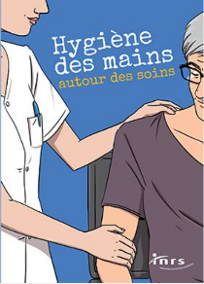
ED 6257 – Hygiène des mains autour des soins
https://www.inrs.fr/media.html?refINRS=ED%206257

Tout professionnel impliqué dans les soins aux patients est concerné par l'hygiène des mains. L'hygiène des mains est un élément essentiel dans la lutte contre les infections.
Ce dépliant explique dans quels cas il est recommandé de faire une friction hydroalcoolique ou un lavage des mains à l'eau et au savon, et quand il faut pratiquer l'hygiène des mains.
Déplacé

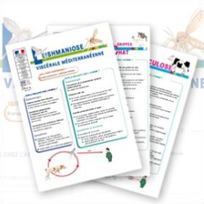
Leptospirose

Cette fiche concerne la leptospirose, dont les agents responsables sont les bactéries Leptospira.

Les fiches zoonoses ont pour objectif d'aider à l'évaluation des risques et de présenter les mesures de prévention applicables, y compris les principales consignes d'hygiène. Elles concernent ceux qui travaillent au contact d'animaux ou de leur environnement.
https://www.inrs.fr/media.html?refINRS=ZO%2019

Ressources spécifiques sur la prévention des risques chimiques

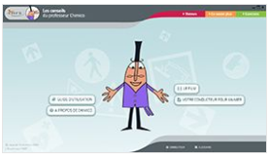
C 0402 - Les conseils du professeur Chimico. Animation de séances de prévention des risques chimiques
https://www.inrs.fr/media.html?refINRS=C%200402

Professeur Chimico est un multimédia pour les animateurs de prévention, les formateurs et enseignants afin d'animer des séances de prévention des risques chimiques. Ces séances s'adressent aux salariés et aux élèves amenés à utiliser et à manipuler des produits qu'ils n'identifient pas a priori comme des produits chimiques et susceptibles d'être dangereux pour leur santé.

Le film traite sous la forme de dessin animé humoristique, basé sur le personnage « Pr. Chimico » constitue le point de départ de toutes les séquences de formation. Il est accompagné dans le multimédia de toutes les ressources nécessaires pour les besoins de l'animateur : des questions-réponses à chaque séquence du film pour faire réagir les participants, des fiches d'information pour permettre d'approfondir les connaissances et des exercices pour apprendre par le jeu et pour contrôler les connaissances. L'animateur-formateur a la possibilité de créer le conducteur pour animer la séance.

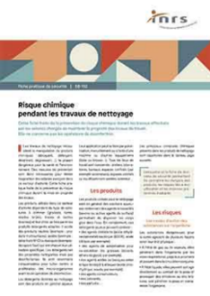

ED 152 – Risque chimique pendant les travaux de nettoyage

https://www.inrs.fr/media.html?refINRS=ED%20152

Cette fiche traite de prévention du risque chimique durant les travaux effectués par les salariés chargés de maintenir la propreté des locaux de travail. Elle ne concerne pas les opérations de désinfection. Au sommaire : produits utilisés pour le nettoyage, risques associés, effets sur la santé et mesures de prévention

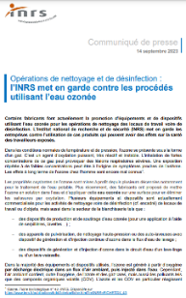

Communiqué de presse : Opérations de nettoyage et de désinfection
https://www.inrs.fr/header/presse/cp-operations-nettoyage-desinfection.html

L’INRS met en garde contre les procédés utilisant l’eau ozonée.

Concernant les équipements de protection individuelle, une page dédiée permet d’accéder à un nombre important de ressources (dépliants, vidéos, brochures…)
https://www.inrs.fr/demarche/protection-individuelle

Le certibiocide (certificat du ministère en charge de l’environnement) est demandé aux personnes ayant un rôle suivant : l’acquéreur, le décideur ou le distributeur de certains produits désinfectants. Les utilisateurs ne sont pas concernés.
  - https://www.ecologie.gouv.fr/produits-biocides
  - https://certibiocide.din.developpement-durable.gouv.fr/

Ressources spécifiques sur la prévention des risques liés aux équipements de travail
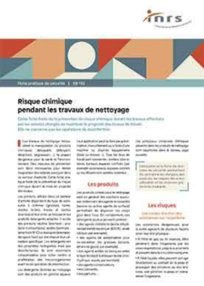
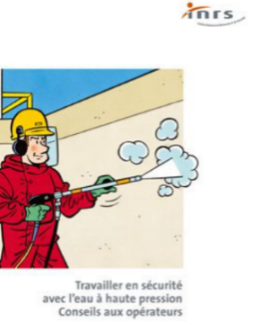

ED 819 – Travailler en sécurité avec l’eau à haute pression

https://www.inrs.fr/media.html?refINRS=ED%20819

Cet ouvrage a été conçu pour attirer l'attention des opérateurs sur les règles essentielles à respecter et sur les principales erreurs à éviter lors de la mise en œuvre et de l'utilisation d'équipements à jet haute pression.

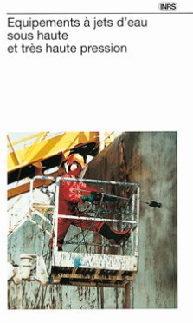
ED 784 - Equipements à jets d'eau sous haute et très haute pression
Equipements avec accessoires de projection guidés ou positionnés manuellement
https://www.inrs.fr/media.html?refINRS=ED%20784

Ce guide, réalisé avec l'aide des concepteurs, des fabricants et des utilisateurs, doit aider les personnes et organisations concernées par l'approvisionnement, l'exploitation et l'entretien des équipements à jets d'eau sous haute et très haute pression, à assurer la sécurité et préserver la santé des travailleurs et des tiers lors de tous types d'intervention.

Ressources spécifiques sur la prévention des risques liés aux robots collaboratifs
Un dossier spécifique aborde en détail la prévention des risques liés aux robots collaboratifs.
https://www.inrs.fr/risques/robots-collaboratifs/ce-qu-il-faut-retenir.html

Ressources spécifiques sur la prévention des risques liés aux chutes

Deux dossiers spécifiques abordent en détail la prévention des risques de chute.
https://www.inrs.fr/risques/chutes-de-plain-pied/ce-qu-il-faut-retenir.html
https://www.inrs.fr/risques/chutes-hauteur/ce-qu-il-faut-retenir.html

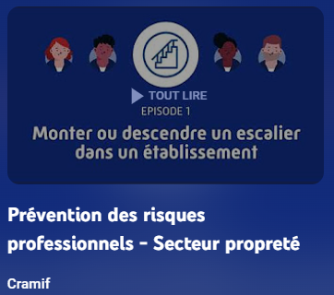
Vidéos de sensibilisation Cramif sur les risques de chute - Découvrez dans cette playlist les principales mesures de prévention pour éviter les accidents du travail liés aux chutes dans le secteur de la propreté.

https://www.youtube.com/playlist?list=PL1VLDEGQYTisBxwDbWH7yYbwCM4nxdODz

Autres ressources générales sur le secteur d’activité : les Fiches Solutions de prévention

Complémentaire à l’évaluation des risques, ces fiches sont une aide pour construire et mettre en œuvre le plan d’action de prévention des risques et de protection des salariés. Elles ont été rédigées avec l’aide des services prévention des caisses d’assurance retraite et de la santé au travail (Carsat), de la caisse régionale d’assurance maladie d'Ile-de-France (Cramif) et des caisses générales de sécurité sociale (CGSS).

- Sécuriser les déplacements dans les locaux
- Sécuriser les escaliers
- Sécuriser les interventions de faible hauteur
- Faciliter les opérations de tirer-pousser
- Limiter l'exposition aux agents biologiques lors des opérations de collecte, de tri et de traitement des déchets
- Limiter le recours aux manutentions manuelles et aux déplacements avec port de charges
- Agir pour réduire les risques d'accident de la route des salariés
- Utiliser en sécurité les produits chimiques d'entretien
- Prévenir les risques de violence dans les commerces et les services
- Prévenir les pratiques addictives dans le cadre professionnel
- Nettoyer en sécurité les locaux du tertiaire et chez les particuliers
- Bien stocker les produits chimiques

Autres ressources INRS – Pour aller plus loin :

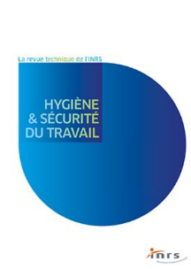
DO 10 – Réussir l’accueil des nouveaux embauchés et prévenir les risques

https://www.inrs.fr/media.html?refINRS=DO%2010

Nouveaux embauchés, intérimaires, stagiaires, saisonniers, apprentis...Toute personne arrivant dans une entreprise dans laquelle elle n'a pas encore travaillé est particulièrement exposée aux risques d'accidents professionnels. Ce dossier rappelle en quoi cette population est vulnérable et propose une démarche de prévention reposant sur la formation et l'accueil en entreprise. Il propose également une analyse des caractéristiques des accidents des nouveaux embauchés, issue de récits d'accidents. Il présente en outre un outil de prévention baptisé Synergie Accueil ainsi que des exemples de bonnes pratiques en entreprise. Enfin, il renvoie vers des ressources pédagogiques utiles pour agir.

Exemples de démarches et bonnes pratiques rencontrées en entreprise :



Des articles et dossiers du mensuel Travail et Sécurité évoquent des démarches et solutions de prévention mises en œuvre en entreprise.

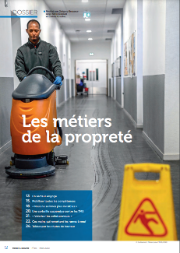
Les métiers de la propreté
Dossier du mensuel Travail et Sécurité issu du n°814 de mars 2020
https://www.inrs.fr/media.html?refINRS=TS814page12

Ce dossier est dédié aux métiers de la propreté, un secteur investi déjà depuis dix ans sur la prévention des troubles musculosquelettiques, à travers de nombreuses actions, avec l'objectif affiché d'établir une culture prévention dans les entreprises

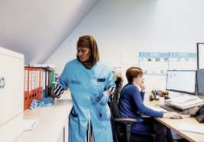
Privilégier le travail en journée pour les agents de propreté

Dossier du mensuel Travail et Sécurité issu du n°860 de juin 2024
https://www.travail-et-securite.fr/ts/860/DOS/les-horaires-atypiques/privilegier-le-travail-en-journee-pour-les-agents-de-proprete.html

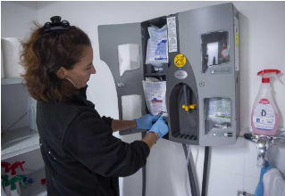
Propreté : standardiser les produits pour éviter les dermatites
Article du mensuel Travail et Sécurité issu du n°843 de décembre 2022
https://www.travail-et-securite.fr/ts/843/DOS/les-allergies-professionnelles/proprete-standardiser-les-produits-pour-eviter-les-dermatites.html

Exemples de vidéos sur les bonnes pratiques rencontrées en entreprise :

Trophées CRAMIF 2014 - Prévention des risques professionnels – Eficium
https://youtu.be/WiPwa_TKP6U?feature=shared

Préventica Lyon 2022 - Interview groupe ATALIAN - Allier ses forces pour œuvrer efficacement en faveur de la QVCT (vidéo)

Film « 2 minutes en entreprise » - témoignage d’Atalian
https://www.carsat-ra.fr/home/entreprise/prevenir-les-risques-professionnels/par-secteur-dactivite/agroalimentaire-1.html

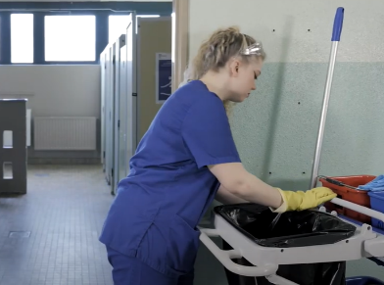
Lauréat concours vidéo INRS 2022 - Cendrillon : de l'éducation à la prévention
https://youtu.be/mgpiq1hUnRw?feature=shared
Le prix Coup de cœur du concours vidéo INRS-MSA 2022 a été décerné au film "Cendrillon : de l'éducation à la prévention", réalisé par une classe du lycée professionnel du pays de Saint-Omer de l'académie de Lille. Sujet : Respecter les règles de prévention en santé et sécurité au travail dans le secteur de la propreté.

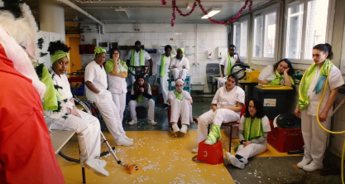
Lauréat concours vidéo INRS 2020 – Echarpes vertes
https://youtu.be/n-RHrL3jlvo?feature=shared
Le prix Coup de cœur du concours vidéo INRS-MSA 2020 a été décerné au film "Echarpes vertes", réalisé par une classe du Lycée Marie Curie (Académie de Clermont-Ferrand). Sujet : Comment les employés du Père Noël améliorent leurs conditions de travail ?

